CRONOGRAMA DEL PROYECTO
Desarrollo del Videojuego Pong en Python
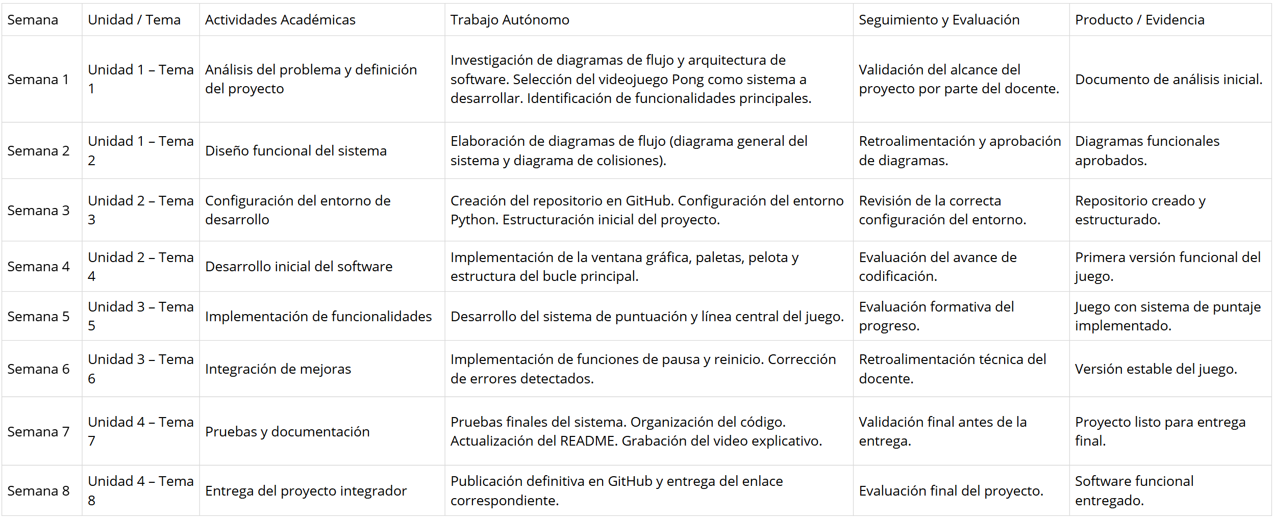
LOGICA DE PROGRAMACION 1-ECC-1B

